- 7 класс. Задание №1 «Тормозной путь»
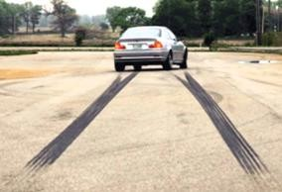
1.1 Тормозным путём называется расстояние, которое прошло транспортное средство от момента нажатия на педаль тормоза до полной остановки. При движении автомобиля его тормозной путь зависит от его скорости, а также от состояния дорожного полотна, которое зависит от погодных условий.

1. Сотрудник дорожно-патрульной службы проводит занятие с водителями, нарушившими на дороге скоростной режим. Он просит их, используя данные представленные на диаграмме, выбрать в таблице верные утверждения.
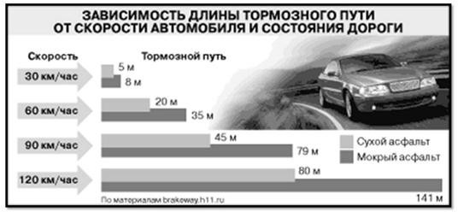

Какие утверждения являются верными? Поставьте V.

Утверждение | Верно
1) Чем хуже состояние дороги, тем короче тормозной путь
2) Чем больше начальная скорость, тем длиннее тормозной путь
на сухом асфальте
3) Длина тормозного пути на мокром асфальте более чем в 1,5
раза больше длины тормозного пути на сухом асфальте

- Характеристики задания
Характеристики задания:

- Содержательная область оценки: изменение и зависимости
- Компетентностная область оценки: интерпретировать
- Контекст: общественная жизнь
- Уровень сложности: низкий
- Формат ответа: множественный выбор
Объект проверки: распознавать зависимости и интерпретировать данные, представленные на столбчатой диаграмме

3.
Система оценивания  балл | Содержание критерия
1 | Верные ответы 2) и 3).Выбраны оба верных ответа, неверный ответ не выбран
0 | Другие ответы или ответ отсутствует

1.2 На занятиях с будущими водителями изучается, от каких параметров зависит тормозной путь автомобиля.
Для расчёта ориентировочной длины тормозного пути легкового автомобиля на практике используют формулу:
S =
где: S – тормозной путь (в метрах),
v – скорость автомобиля в момент начала торможения (в км/ч),
k – коэффициент сцепления шин с дорогой
Эта формула удобна тем, что скорость в ней подставляется в км/ч, а длина выражается в метрах.
Значения k – коэффициента сцепления шин с дорогой приведены в таблице:

Особенности движения автомобиля | Значение k
по сухому асфальту | 0,7
по мокрой дороге | 0,4
по укатанному снегу | 0,2
по обледенелой дороге | 0,1
Автомобиль, двигавшийся по мокрой дороге со скоростью 60 км/ч, начал торможение.
Вычислите его тормозной путь, результат округлите до целого.
Ответ__________________________________________

2. Характеристики задания:

- Содержательная область оценки: изменение и зависимости
- Компетентностная область оценки: применять
- Контекст: общественная жизнь
- Уровень сложности: средний
- Формат ответа: развернутый
Объект проверки: подсчёты по формуле с использованием данных таблицы и обоснованный выбор точности получаемых данных

3.
Система оценивания  балл | Содержание критерия
2 | Дан верный ответ: 35 м
1 | Дан ответ: 35,4м или 35,43м
0 | Другие ответы или ответ отсутствует

- 7 класс. Задание № 2 «Поездки на метро»
1.1 В кассе метрополитена продают билеты на различное количество поездок (см. таблицу).
Количество поездок | 1 | 2 | 20 | 40 | 60
Стоимость билета, р. | 55 | 110 | 747 | 1494 | 1765
Билеты на одну и на две поездки действуют 5 дней с момента продажи (включая день продажи). Билеты на 20, 40, 60 поездок действуют 90 дней с момента продажи.
Лиза ездит на занятия в колледж на метро, поэтому купила билет на 40 поездок. Но поскольку Лиза заболела и не могла ездить на занятия некоторое время, она успела совершить только 36 поездок.

С учётом этого обстоятельства оправдала ли себя покупка билета на 40 поездок по сравнению с покупкой одноразовых билетов?

Запишите ответ и приведите соответствующее обоснование.
Ответ___________________________________________
Обоснование _____________________________________

2. Характеристики задания:

- Содержательная область оценки: неопределенность и данные
- Компетентностная область оценки: применять
- Контекст: личная жизнь
- Уровень сложности: средний
- Формат ответа: с развернутым решением
Объект проверки: реальные расчёты с извлечением данных из таблицы и текста, вычисления с рациональными числами

3.
Система оценивания  балл | Содержание критерия
2 | Дан верный ответ: да, оправдалась, приведено верное обоснование. Пример возможного обоснования:1)36х55=1980(р.) – было бы потрачено Лизой на 36 одноразовых билетов.2) потрачено 1494 р.; 3) 1980›1494. Нахождение разности 1980-1494=486 (р.) не требуется, но ошибкой не считается
1 | Дан верный ответ, данные из таблицы выбраны верно: 55 и 1494, решение приведено, но содержит арифметическую ошибку не принципиального характера.
0 | Другие ответы или ответ отсутствует

1.2 Мама Лизы работает 5 дней в неделю и пользуется для поездки на работу и обратно метрополитеном. В другие дни она не пользуется метрополитеном.
Выгодно ли ей покупать билет на 60 поездок?
Запишите ответ и приведите соответствующее обоснование.
Ответ_____________________________________________________
Обоснование__________________________________________________________

2. Характеристики задания:

- Содержательная область оценки: количество
- Компетентностная область оценки: интерпретировать
- Контекст: личная жизнь
- Уровень сложности: средний
- Формат ответа: с развернутым решением
Объект проверки: реальные расчёты, вычисления с рациональными числами
3.
Система оценивания  балл | Содержание критерия
2 | Выбран верный ответ: да, выгодно. Приведено решение (обоснование ответа). Вариант возможного решения: 1) рассчитаем стоимость одной поездки разных билетов: на 60 поездок - 1765 : 60 = 29,42 р., на 40 поездок - 1494 : 40 = 37,35 р.; на 20 поездок - 747 : 20 = 37,35 р.; чем больше поездок, тем она дешевле; 2) билет действует 90 дней, 90 : 7 – это примерно 13 недель; за 13 недель мама Лизы может совершить 13 х 5 х 2 = 130 поездок на работу. Покупать билет на максимальное число поездок выгодно. Другой вариант решения:1) за одну неделю мама делает 5 х 2 = 10 поездок; 2) 60 поездок она потратит за 60 : 10 = 6 недель; 3) 6 недель – это 6 х 7 = 42 дня, а билет действует 90 дней. Билет на 60 поездок покупать выгоднее, так как чем больше поездок в билете, тем меньше стоимость одной поездки.
1 | Дан верный ответ, но обоснование не полное (например, нет пояснения, почему выгоден билет на 60 поездок), или дан верный ответ, но в обосновании отсутствует умножение на 2 (поездка в два конца).
0 | Другие ответы или ответ отсутствует

1. 7 класс. Задание № 3 «Бугельные подъемники»
1.1 Для подъёма горнолыжников и сноубордистов к месту начала спуска используют различные типы горнолыжных подъёмников: гондольные, кресельные и бугельные
Бугельные подъёмники осуществляют подъём лыжников от нижней станции до верхней за счёт бугеля (перекладины) или тарелки, их вместимость – 1 или 2 человека.
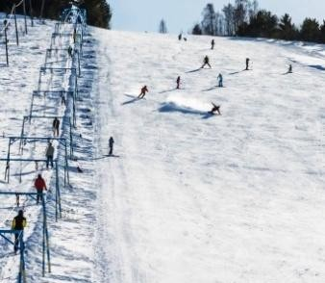
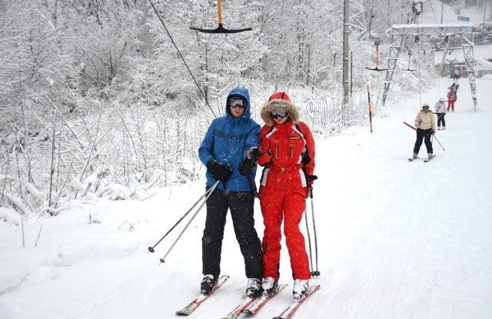

Характеристики двух бугельных подъёмников представлены в таблице.

Бугельный  тип подъёмника |  | Длина  трассы, м | Время  подъёма, мин | Пропускная  способность, чел./ч | Вместимость  одного бугеля, чел.
 | А | 250 | 5 | 600 | 1
 | Б | 180 | 4 | 360 | 2
На рисунке изображён график зависимости расстояния между бугелем и нижней станцией подъемника от времени движения.
По горизонтальной оси отложено время движения бугеля (в минутах), по вертикальной оси – расстояние от бугеля до нижней станции (в метрах).
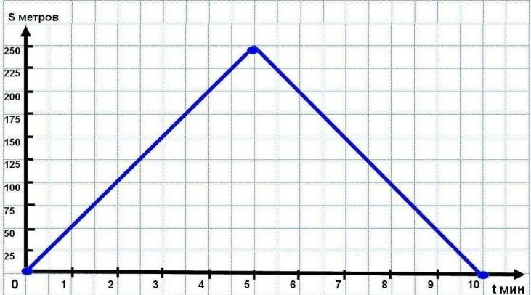

Посмотрите на график и ответьте на вопросы:
А) Какое расстояние будет между бугелем и нижней станцией через 3 минуты после начала подъёма?
Ответ:

Б) Для какого подъёмника (А или Б) представлен график зависимости?
Ответ:
2. Характеристики задания:

- Содержательная область оценки: неопределенность и данные
- Компетентностная область оценки: интерпретировать
- Контекст: научная жизнь
- Уровень сложности: низкий
- Формат ответа: краткий ответ
Объект проверки: чтение и интерпретация данных, представленных в таблице и на графике
3.
Система оценивания  балл | Содержание критерия
1 | Даны верные ответы на оба вопроса: А) 150 м; Б) А.
0 | Другие ответы или ответ отсутствует

1.2 Пропускная способность подъёмника – это количество лыжников, которые могут подняться от нижней станции до верхней в течение одного часа.
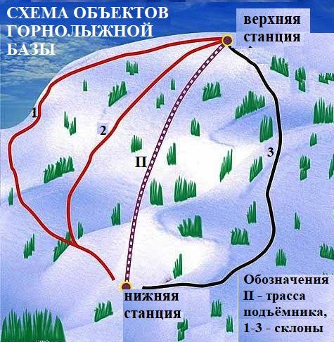
Что необходимо знать из приведённого ниже списка, чтобы подсчитать пропускную способность подъёмника? Поставьте V:

Характеристика
1) Длина трассы подъёмника
2) Вместимость одного бугеля
3) Время подъёма бугеля с нижней станции до верхней
4) Общее количество бугелей на подъёмнике
5) Перепад высот между нижней и верхней станциями

2. Характеристики задания:

- Содержательная область оценки: количество
- Компетентностная область оценки:формулировать
- Контекст: научная жизнь
- Уровень сложности: средний
- Формат ответа: множественный выбор
Объект проверки: интерпретация данных и величин, поиск зависимостей

3.
Система оценивания  балл | Содержание критерия
2 | Дан ответ: 2,3,4
1 | Дан ответ: 3,4
0 | Другие ответы или ответ отсутствует

1. 7 класс. Задание № 4 «Покупка телевизора»

1.1 Телевизоры различаются не только моделями, но и длиной диагонали экрана. Традиционно диагональ экрана измеряют в дюймах: 1 дюйм ≈ 2,54 см.
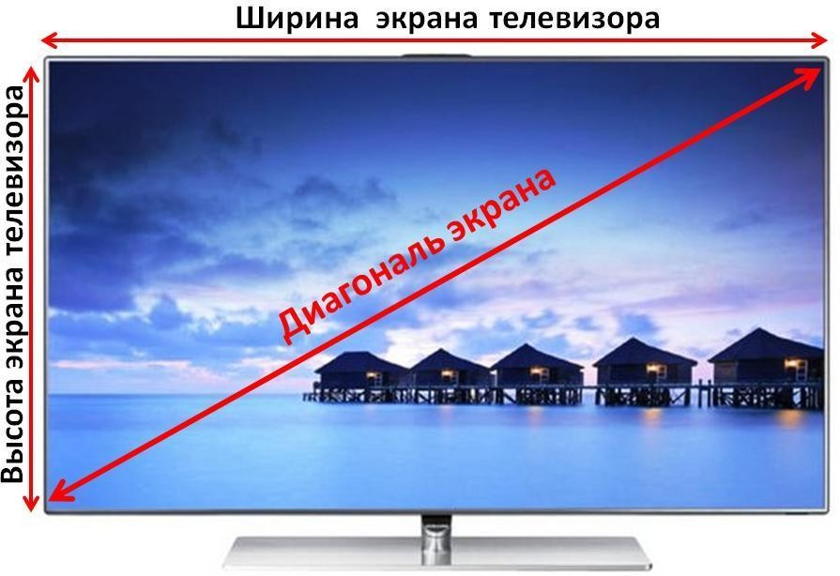

Семья Петровых решила купить телевизор и повесить его в гостиной в нише круглой формы. Диаметр ниши равен 1,6 м.
В магазине им предложили современные безрамочные телевизоры с диагоналями экранов: 50, 55, 60, 65, 70, 80, 85, 90 и 100 дюймов.
Из предложенных в магазине вариантов выберите телевизор, имеющий наибольшее значение диагонали экрана, подходящее Петровым.
Запишите ответ.
Ответ:
2. Характеристики задания:

- Содержательная область оценки: пространство и форма
- Компетентностная область оценки: рассуждать
- Контекст: личная жизнь
- Уровень сложности: средний
- Формат ответа: развернутый ответ
Объект проверки: зависимости между элементами фигур; окружность, диаметр; перевод из одной единицы измерения в другую; округление

3.
Система оценивания  балл | Содержание критерия
2 | Дан верный ответ: 60
1 | Дан ответ 55 или дан ответ 65
0 | Другие ответы или ответ отсутствует

1.2 Семья Ивановых решила купить телевизор и повесить его на кухне в нише шкафа. Размер ниши: ширина – 80 см, высота – 60 см.

Сможет ли семья Ивановых разместить в нише широкоформатный телевизор с диагональю экрана 37 дюймов, если его высота равна 18 дюймам?
Запишите ответ и приведите соответствующее обоснование.
Ответ:
Обоснование:

2. Характеристики задания:

- Содержательная область оценки: количество
- Компетентностная область оценки: применять
- Контекст: личная жизнь
- Уровень сложности: средний
- Формат ответа: развернутый ответ
Объект проверки: нахождение величин, заданных отношением, составление пропорции, перевод из одной единицы измерения в другую

3.
Система оценивания  балл | Содержание критерия
2 | Дан верный ответ: нет и приведено верное обоснование.  Примеры возможного обоснования:  Вариант 1  - 16:9=х:18, х=32(дюйма) – ширина экрана в дюймах;  - 18х2,54 46 см (или 45,7см или 45,72 см) –высота экрана;  46см‹60см –высоты ниши, подходит;  - 32х2,54 81см (или 81,28см или 81,3 см)- ширина экрана;  81см›80см – ширины ниши; не подходит.  Вариант 2  1)18х2,54 46 см (или 45,7см или 45,72 см) –высота экрана;  46см‹60см –высоты ниши;  2)46х16:9 82 см (или 81,8 см или 81,77 см)- ширина экрана;  82 см ›80см – ширины ниши;  Или: 45,7х16:9 81см (или 81, 2 см или 81,24 см) – ширина экрана больше ширины ниши;  Или :45,72х16:9 81 см (или 81, 3см или 81,28 см) – ширина экрана больше ширины ниши.  Ответ принимается полностью, если присутствует только одно сравнение с шириной ниши.
1 | Дан верный ответ, приведено решение:  1)которое содержит незначительные ошибки или описки (в округлении чисел; при вычислении, но с наличием хотя бы одного сравнения с размером ниши);  2)с верными вычислениями ширины экрана (и высоты – не обязательно), но без сравнения с размерами ниши, например: 18х2,54=45,72 см –высота телевизора; 45,72 х16:9=81,28см – ширина телевизора;  3)указано, что ширина телевизора превышает 80см (без вычисления самой ширины телевизора) (однако, если указано, что телевизор по ширине будет больше, но без указания величины, то ответ не принимается)
0 | Другие ответы или ответ отсутствует

